

БЮЛЛЕТЕНЬ
муниципальных правовых актов
Хасанского муниципального округа

Выпуск № 25
24 июля 2026 г.

Официальное издание

п. Славянка Хасанского муниципального округа Приморского края

2026

Оглавление
ПОСТАНОВЛЕНИЕ администрации Хасанского муниципального округа № 1233-па от 23.06.2026г. «Об утверждении карта-плана территории» 3
ПОСТАНОВЛЕНИЕ администрации Хасанского муниципального округа № 1425-па от 13.07.2026г. «Об установлении расходных обязательств на 2027год» 5
ПОСТАНОВЛЕНИЕ администрации Хасанского муниципального округа № 1520-па от 22.07.2026г. «Об утверждении правил определения размера платы по соглашению об установлении сервитута в отношении земельных участков, находящихся в собственности Хасанского муниципального округа» 7
ИЗВЕЩЕНИЕ о возможном предоставлении в аренду/собственность земельных участков на территории Хасанского муниципального округа Приморского края. Публикация 24.07.2026 года 9



АДМИНИСТРАЦИЯ
ХАСАНСКОГО МУНИЦИПАЛЬНОГО ОКРУГА
ПРИМОРСКОГО КРАЯ

ПОСТАНОВЛЕНИЕ
пгт Славянка

23.06.2026 № 1233-па

Об утверждении карта-плана территории

В соответствии с Земельным кодексом Российской Федерации, Федеральным законом от 06.10.2003 года № 131-ФЗ «Об общих принципах организации местного самоуправления в Российской Федерации», Федеральным законом от 20.03.2025 года № 33-ФЗ «Об общих принципах организации местного самоуправления в единой системе публичной власти», Федеральным законом от 13.07.2015 года № 218-ФЗ «О государственной регистрации недвижимости», Федеральным законом от 24.07.2007 года № 221-ФЗ «О кадастровой деятельности», Приказом Федеральной службы государственной регистрации, кадастра и картографии от 04.08.2021 года № П/0337 «Об установлении формы карты-плана территории, формы акта согласования местоположения границ земельных участков при выполнении комплексных кадастровых работ и требований к их подготовке», постановлениями Администрации Хасанского муниципального округа от 18.06.2025 года № 1084-па «Об утверждении регламента работы согласительной комиссии по вопросу согласования местоположения границ земельных участков при выполнении комплексных кадастровых работ на территории Хасанского муниципального округа», от 13.03.2026 № 470-па «О внесении изменений в постановление Администрации Хасанского муниципального округа от 18.06.2025 № 1084-па «Об утверждении регламента работы согласительной комиссии по вопросу согласования местоположения границ земельных участков при выполнении комплексных кадастровых работ на территории Хасанского муниципального округа», от 08.06.2026 № 1153-па «О внесении изменений в постановление Администрации Хасанского муниципального округа от 18.06.2025 № 1084-па «Об утверждении регламента работы согласительной комиссии по вопросу согласования местоположения границ земельных участков при выполнении комплексных кадастровых работ на территории Хасанского муниципального округа», от 16.06.2026 № 1187-па «О внесении изменений в постановление Администрации Хасанского муниципального округа от 18.06.2025 № 1084-па «Об утверждении регламента работы согласительной комиссии по вопросу согласования местоположения границ земельных участков при выполнении комплексных кадастровых работ на территории Хасанского муниципального округа», на основании Протокола заседания согласительной комиссии от 18.06.2026 года № 2 по вопросу согласования местоположения границ земельных участков, расположенных в границах кадастрового квартала 25:20:280101, при выполнении комплексных кадастровых работ в соответствии с Соглашением о предоставлении из федерального бюджета субсидий, в том числе грантов в форме субсидий, юридическим лицам, индивидуальным предпринимателям, а также физическим лицам от 30.01.2026 № 321-20-2026-006, учитывая заключение согласительной комиссии от 18.06.2026 года № 01 о результатах рассмотрения возражений заинтересованных лиц относительно местоположения границ земельных участков, установленных при выполнении комплексных кадастровых работ в границах кадастрового квартала 25:20:280101, руководствуясь Уставом Хасанского муниципального округа, администрация Хасанского муниципального округа

ПОСТАНОВЛЯЕТ:

1. Утвердить карта-план территории в границах кадастрового квартала 25:20:280101 (прилагается).
2. Опубликовать настоящее постановление в Бюллетене муниципальных правовых актов Хасанского муниципального округа и разместить на официальном сайте Хасанского муниципального округа https://xasanskij-r25.gosweb.gosuslugi.ru.
3. Настоящее постановление вступает в силу со дня его подписания.
4. Контроль за исполнением настоящего постановления возложить на начальника управления имущественных и земельных отношений администрации Хасанского муниципального округа Н.Г. Бабич.

Глава Хасанского
муниципального округа И.В. Степанов



АДМИНИСТРАЦИЯ
ХАСАНСКОГО МУНИЦИПАЛЬНОГО ОКРУГА
ПРИМОРСКОГО КРАЯ

ПОСТАНОВЛЕНИЕ
пгт Славянка

13.07.2026 №1425-па

Об установлении расходных обязательств на 2027год

В соответствии с Бюджетным кодексом Российской Федерации, Федеральными законами от 6 октября 2003 года № 131-ФЗ «Об общих принципах организации местного самоуправления в Российской Федерации», от 20 марта 2025 года № 33-ФЗ «Об общих принципах организации местного самоуправления в единой системе публичной власти», руководствуясь Уставом Хасанского муниципального округа, администрация Хасанского муниципального округа

ПОСТАНОВЛЯЕТ:

1.Установить на 2027 год следующие расходные обязательства Хасанского муниципального округа (далее-расходные обязательства):
-проведение мероприятий по обеспечению деятельности советников директоров по воспитанию и взаимодействию с детскими общественными объединениями в муниципальных общеобразовательных организаций Хасанского муниципального округа;
- обеспечение выплат ежемесячного денежного вознаграждения советникам директоров по воспитанию и взаимодействию с детьми общественными объединениями муниципальных общеобразовательных организаций Хасанского муниципального округа;
- обеспечение выплат ежемесячного денежного вознаграждения за классное руководство педагогическим работникам муниципальных образовательных организаций, реализующих образовательные программы начального общего, основного общего и среднего общего образования в Хасанском муниципальном округе.
2. Финансовым обеспечением расходных обязательств, установленных в пункте 1 настоящего постановления, являются межбюджетные трансферты из краевого бюджета.
3. Уполномоченным органом по исполнению расходных обязательств является Муниципальное казенное учреждение «Управление образования Хасанского муниципального округа»
4. Средства иного межбюджетного трансферта имеют целевой характер
и не могут быть использованы на другие цели.
5. Опубликовать настоящее постановление в Бюллетене муниципальных правовых актов Хасанского муниципального округа.
6. Настоящее постановление вступает в силу со дня его официального обнародования.
7. Контроль за исполнением настоящего постановления оставляю за собой.

Глава Хасанского
муниципального округа И.В. Степанов



АДМИНИСТРАЦИЯ
ХАСАНСКОГО МУНИЦИПАЛЬНОГО ОКРУГА
ПРИМОРСКОГО КРАЯ

ПОСТАНОВЛЕНИЕ
пгт Славянка

22.07.2026 № 1520-па

Об утверждении правил определения размера платы по соглашению об установлении сервитута в отношении земельных участков, находящихся в собственности Хасанского муниципального округа

В соответствии с главой V.3 Земельного кодека Российской Федерации, Федеральным законом от 06.10.2003 № 131-ФЗ «Об общих принципах организации местного самоуправления в Российской Федерации», Федеральным законом от 20.03.2025 № 33-ФЗ «Об общих принципах организации местного самоуправления в единой системе публичной власти», постановлением администрации Хасанского муниципального округа от 07.03.2025 № 384 – па «Об утверждении административного регламента предоставления муниципальной услуги «Заключение соглашения об установлении сервитута в отношении земельных участков, находящихся в ведении органов местного самоуправления или в собственности муниципального образования»», руководствуясь Уставом Хасанского муниципального округа, администрация Хасанского муниципального округа

ПОСТАНОВЛЯЕТ:

1. Утвердить прилагаемые Правила определения размера платы по соглашению об установлении сервитута в отношении земельных участков, находящихся в собственности Хасанского муниципального округа.
2. Настоящее постановление вступает в силу с момента официального опубликования.
3. Контроль за исполнением настоящего постановления оставляю за собой.

Исполняющий обязанности главы
Хасанского муниципального округа И.В. Комогорова

Утверждены
постановлением администрации
Хасанского муниципального округа
от 22.07.2026 № 1520-па

ПРАВИЛА
ОПРЕДЕЛЕНИЯ РАЗМЕРА ПЛАТЫ ПО СОГЛАШЕНИЮ
ОБ УСТАНОВЛЕНИИ СЕРВИТУТА В ОТНОШЕНИИ ЗЕМЕЛЬНЫХ
УЧАСТКОВ, НАХОДЯЩИХСЯ В СОБСТВЕННОСТИ ХАСАНСКОГО МУНИЦИПАЛЬНОГО ОКРУГА

1. Настоящие Правила устанавливают порядок определения размера платы по соглашению об установлении сервитута в отношении земельных участков, находящихся в собственности Хасанского муниципального округа, муниципальной собственности (далее - земельные участки).
2. Размер платы по соглашению об установлении сервитута определяется на основании кадастровой стоимости земельного участка, если иное не установлено настоящими Правилами, и устанавливается в размере:
а) 0,01 процента кадастровой стоимости земельного участка за каждый год срока действия сервитута, в отношении земельных участков, не обремененных правами третьих лиц, заключаемого с уполномоченным органом;
б) равном ставке земельного налога за каждый год срока действия сервитута в отношении земельных участков, предоставленных на праве постоянного (бессрочного) пользования, пожизненно наследуемого владения либо в аренду или безвозмездное пользование на срок более чем один год, заключаемого с указанными землепользователями, землевладельцами, арендаторами.
3. Размер платы по соглашению об установлении сервитута, заключаемого в соответствии с пунктом 11 статьи 39.20 Земельного кодекса Российской Федерации, устанавливается в размере, равном ставке земельного налога, рассчитанном пропорционально площади объектов недвижимости, предоставленных юридическим лицам на праве оперативного управления.
4. Смена правообладателя земельного участка не является основанием для пересмотра размера платы по соглашению об установлении сервитута, определенного в соответствии с настоящими Правилами.
5. В случае если сервитут устанавливается в отношении части земельного участка, размер платы по соглашению об установлении сервитута определяется пропорционально площади этой части земельного участка в соответствии с настоящими Правилами.

Публикация 24.07.2026 года

Извещение о возможном предоставлении в аренду/собственность земельных участков на территории Хасанского муниципального округа Приморского края

- Администрация Хасанского муниципального округа Приморского края в соответствии со статьей 39.18 Земельного кодекса РФ информирует о возможном или предстоящем предоставлении в аренду/собственность:
  - земельный участок в кадастровом квартале 25:20:300101:ЗУ1, площадью 1176 кв.м., местоположение которого примерно в 40 метрах по направлению на запад от ориентира дом, расположенного за пределами участка, почтовый адрес ориентира: Приморский край, Хасанский муниципальный округ, пгт. Посьет, ул. Школьная, д. 14, с видом разрешенного использования - Для индивидуального жилищного строительства, вид права: собственность (схема земельного участка – приложение № 1).
  - земельный участок в кадастровом квартале 25:20:280101:ЗУ1, площадью 2500 кв.м., местоположение которого: Приморский край, Хасанский муниципальный округ, пгт. Краскино, в районе ул. Горького, д. 4, с видом разрешенного использования - Для индивидуального жилищного строительства, вид права: собственность (схема земельного участка – приложение № 2).
  - земельный участок с кадастровым номером 25:20:210102:856, площадью 2500 кв.м., местоположение которого: примерно в 37 м по направлению на юго-запад от ориентира жилой дом, расположенного за пределами участка, почтовый адрес ориентира: Приморский край, Хасанский МО, пгт. Славянка, ул. Нагорная, д. 11В, с видом разрешенного использования – Для индивидуального жилищного строительства, вид права: собственность.
2. Граждане, заинтересованные в предоставлении земельных участков, указанных в пункте 1 настоящего извещения, могут подать заявления на бумажном носителе в администрацию Хасанского муниципального округа Приморского края, по адресу: 692701, Приморский край, Хасанский муниципальный округ, пгт. Славянка, ул. Молодежная, д. 1, каб. № 321; через многофункциональные центры предоставления государственных и муниципальных услуг; заявления в электронной форме могут подаваться в орган местного самоуправления через Единый портал государственных услуг (Госуслуги). К заявлению необходимо приложить следующие документы: документ, удостоверяющий личность заявителя (представителя заявителя); документ, подтверждающий полномочия представителя заявителя (в случае обращения представителя заявителя). Заявление подписывается по выбору заявителя электронной подписью, либо усиленной квалифицированной электронной подписью. Представляемые через электронную почту заявления должны иметь форматы doc, docx, txt, xls, xlsx, rtf. Электронные образцы документов, прилагаемые к заявлению, в том числе доверенности направляются в виде файлов в форматах PDF, TIF.
3. Граждане, заинтересованные в предоставлении земельных участков, указанных в пункте 1 настоящего извещения, вправе в течение 30 (тридцати) дней соответственно со дня опубликования и размещения извещения подавать заявления «О намерении участвовать в аукционе на право заключения договора аренды/купли-продажи земельного участка» согласно форме (Приложение № 1 к извещению).
4. Дата начала приема заявлений – 27.07.2026 года, дата окончания приема заявлений заинтересованных лиц в предоставлении вышеуказанных земельных участков - 25.08.2026 года, время приема: ПН - ЧТ с 08:00 час. до 17:00 час., обед с 12:00 до 13:00, ПТ с 08:00 час. до 16:00, обед с 12:00 до 13:00.
Заинтересованным лицам, гражданам, юридическим лицам, чьи интересы могут быть затронуты предстоящим предоставлением земельных участков, указанных в пункте 1 настоящего извещения, а также для ознакомления со схемой расположения земельных участков, указанных в пункте 1 настоящего извещения, следует обращаться в администрацию Хасанского муниципального округа Приморского края, по адресу: Приморский край, Хасанский район, пгт Славянка ул. Молодежная, д. 1, каб. 405, по тел. 8(42331) 46-0-86, каб. 418, по тел. 8(42331) 46-5-11 в течение 30 (тридцати) дней с момента настоящей публикации.

Приложение № 1 к извещению
Форма заявления
В администрацию Хасанского муниципального округа Приморского края
Заявление
о намерении участвовать в аукционе в случае опубликования извещения о возможном предоставлении земельного участка, находящегося в ведении и (или) собственности органов местного самоуправления муниципальных образований, гражданам для индивидуального жилищного строительства, ведения личного подсобного хозяйства в границах населенного пункта, садоводства для собственных нужд

Извещение о возможном предоставлении земельного участка
№ _______________________________ от 24.07.2026 года

от |  |  | (далее - заявитель).
(фамилия, имя, отчество (при наличии) физического лица, наименование - для крестьянского (фермерского) хозяйства)
Адрес заявителя:
(место регистрации физического лица, почтовый адрес, местонахождение - для крестьянского (фермерского) хозяйства)
(реквизиты документа, удостоверяющего личность физического лица, государственный регистрационный номер записи о государственной регистрации в едином государственном реестре индивидуальных предпринимателей, сведения о государственной регистрации заявителя в Едином государственном реестре юридических лиц - в случае, если заявление подается юридическим лицом или идентификационный номер налогоплательщика – для крестьянского (фермерского) хозяйства)
(сведения о представителе заявителя)
Прошу предоставить земельный участок
с кадастровым номером
адрес (описание местоположения)
в | (указывается при наличии сведений)
для | (вид права, на котором заявитель желает приобрести земельный участок)
(цель использования земельного участка)

Контактный телефон (факс)
Адрес электронной почты
Иные сведения о заявителе
Приложение:
1.
2.
(подпись) |  |  | (дата)

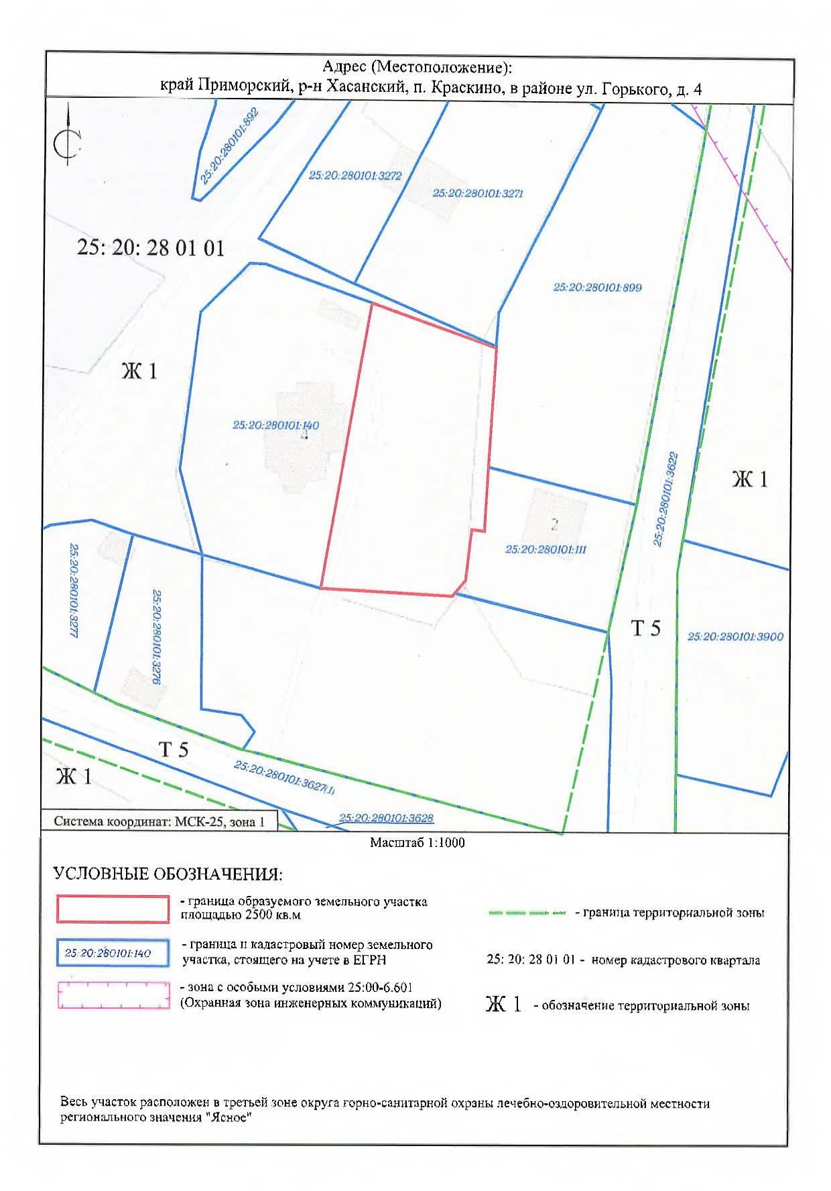
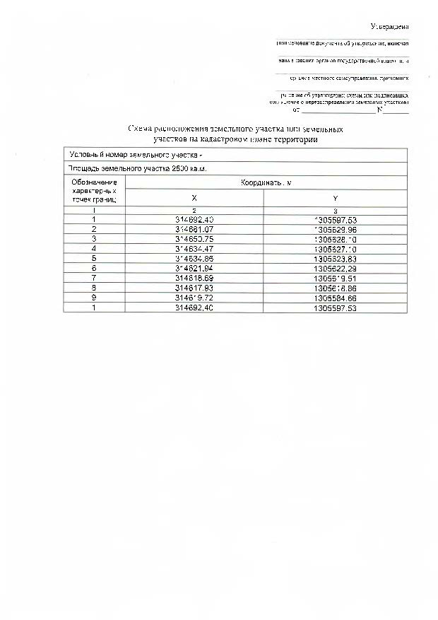
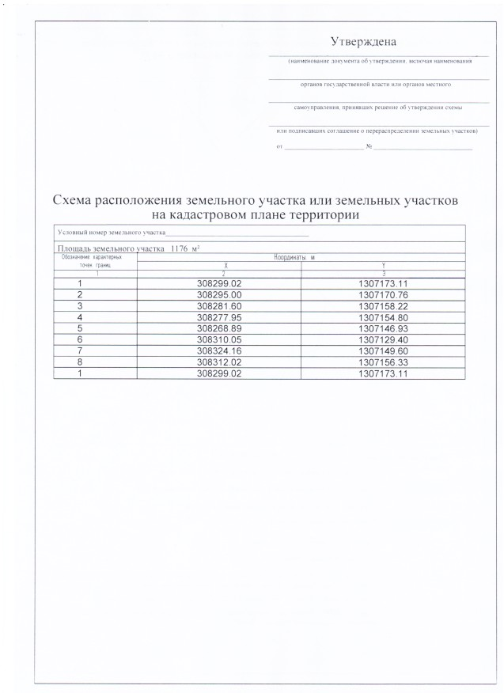
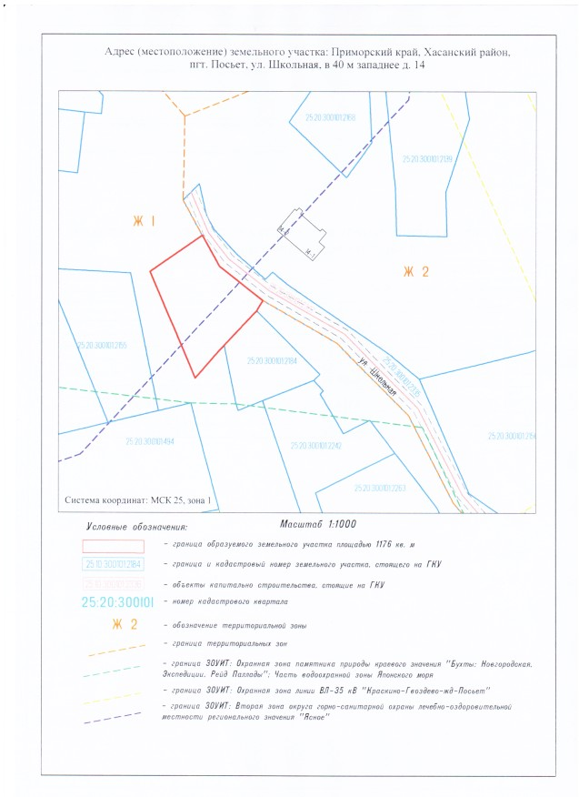

©Бюллетень муниципальных правовых актов
Хасанского муниципального округа

ВЫПУСК № 25

24 июля 2026 г.

Официальное издание, учрежденное администрацией
Хасанского муниципального округа исключительно
для издания официальных сообщений и материалов,
нормативных и иных актов Хасанского муниципального округа

Главный редактор Комогорова И.В.

Редакционная коллегия:
Комогорова И.В., Куличенко О.В., Захаренко М.А.
Издатель: Администрация Хасанского муниципального округа

________________________________
Адрес редакции:
692701 п. Славянка Приморского края, ул. Молодежная, 1.
Выпуск от 24 июля 2026 г. № 25

Тираж 9 экземпляров.
Свободная цена. Правом распространения обладает
МБУ «Централизованная библиотечная система» Хасанского муниципального округа.
Электронная версия издания размещена на официальном сайте
Хасанского муниципального округа (https://xasanskij-r25.gosweb.gosuslugi.ru/).

не заполняется в случае подачи заявления через МФЦ

